Краткие итоги
24 марта 2021 года

Сведения об инвестициях по Грайворонскому городскому округу
за 2020 год

За 2020 год в Грайворонском городском округе инвестиции в основной капитал, осуществленные крупными и средними предприятиями и организациями района (без субъектов малого предпринимательства и объема инвестиций, не наблюдаемых прямыми статистическими методами) составили 638,0 млн. рублей, 93,5 % к уровню 2019 года (в сопоставимых ценах).
По видовой структуре инвестиции использованы на строительство зданий (кроме жилых) и сооружений в сумме 33,8 млн. рублей (5,3% общего объема инвестиций), на приобретение машин, оборудования, транспортных средств, хозяйственного и производственного инвентаря – 418,2 млн. рублей (65,5%), на формирование основного стада сельскохозяйственных предприятий – 183,4 млн. рублей (28,7%).
По видам экономической деятельности инвестиции распределились следующим образом: наибольшая часть вложена в сельское хозяйство – 240,6 млн. рублей (37,7%), в сферу государственного управления, обеспечения военной безопасности, социальное обеспечение – 324,4 млн. рублей (50,8%), в водоснабжение и водоотведение – 32,4 млн. рублей (5,1%), в здравоохранение и социальные услуги – 12,9 млн. рублей (2,0%), в образование – 16,8 млн.рублей (2,6%), в деятельность в области культуры, спорта, организации досуга и развлечений – 5,8 млн. рублей (0,9%).
Финансирование инвестиций в основной капитал в 2020 году велось за счет собственных –244,9 млн. рублей (38,4% общего объема инвестиций) и привлеченных средств – 393,1 млн. рублей (61,6%), в которых наибольшую долю занимают бюджетные средства – 380,9 млн. рублей (96,9% привлеченных средств).
В инвестициях по Белгородской области доля нашего района составляет 0,6%.

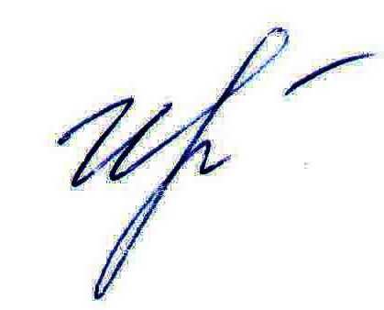
Руководитель подразделения
Белгородстата в г. Грайворон С.В.Ильина

Исп. С.В.Ильина
8 (47261) 4-64-88

